**Enviar trabajos (fotos de trabajos y cuadernos cuando corresponda) al correo: eloytroncoso@hotmail.com**

**Guía de música**

**Asignatura: MÚSICA Curso: 3°**

**Fecha:** CLASE del jueves 26 de noviembre y 03 de diciembre

**Docente: Carlos Troncoso C.**

**Nombre de alumno: ________________________________________**

**I.-objetivo de aprendizaje**

**OA4** Cantar (al unísono y cánones simples, entre otros) y tocar instrumentos de percusión y melódicos (metalófono, flauta dulce u otros).

**INDICADOR EVALUACIÒN**

› Cantan y/o tocan, siguiendo la melodía.

› Cantan y tocan al unísono.

**I.-Contenido: Pregon**

**III.-OBJETIVO de la clase:** Reproducir rítmicamente una adivinanza, refrán, trabalenguas

**IV.-Indicaciones Generales:**

**Escribe la fecha y el objetivo en tu cuaderno**

**Retroalimentación:**

**Les saluda su profesor y espera que se encuentren bien junto a sus Padres.**

**Los invito a continuar con las actividades; Les recuerdo que la clase anterior conocimos algunos instrumentos que se llaman melódicos como, por ejemplo: teclado, flauta etc. a comprender lo que transmite la música Lo que les propongo en las dos semanas a desarrollar las actividades que a continuación se indican, acento y pulso, identificar canciones de la forma A-B-A, la música descriptiva y aprender canción “La Cruz de mayo”, festividad de cuasimodo, aprender canciones especiales, canciones de cuna, canciones para niños escribir en el cuaderno cuando corresponde, recrear aspectos rítmicos de los pregones, refranes:**

**¡Pincha el link y veras la clase con tu profesor!**

**(En youtube)**

[**https://youtu.be/1VFX9imd_OQ**](https://youtu.be/1VFX9imd_OQ)

**[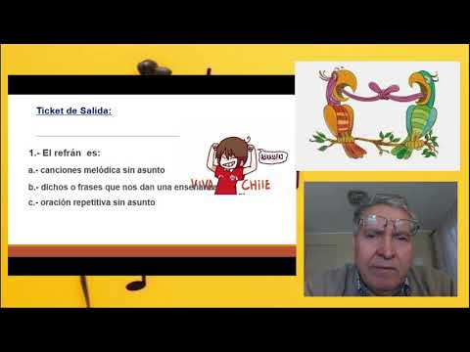](https://www.youtube.com/embed/1VFX9imd_OQ?feature=oembed)**

**V.-ACTIVIDAD a desarrollar (102):** -

11 Reproducen rítmicamente una adivinanza, refrán, trabalenguas o pregón, <https://www.youtube.com/watch?v=hKw7W90j5hc> <https://www.youtube.com/watch?v=yAjyY9ff_kc> y le crean un ostinato rítmico que pueden interpretar en forma instrumental o corporal. Para esto, el profesor explica qué es un ostinato y da ejemplos. Luego los guía a que respeten el pulso y tengan claras las entradas y los finales. Además, los estudiantes deben preocuparse de que sus proposiciones tengan un sentido musical y congruente con el propósito expresivo; tienen que fundamentar su elección de ostinato. Guiados por el docente (y si se puede, con los comentarios de los compañeros), pulen la proposición.

Refranes chilenos

A Dios rogando y con el mazo dando

A caballo regalado no se le miran los dientes

A palabras necias, oídos sordos.  
A pan de quince días, hambre de tres semanas.  
A quien paga adelantado, mal le sirve su criado.  
A quien te engañó una vez, jamás le has de creer.  
A río revuelto, ganancia de pescadores.

**Adivinanzas**

Tiene dientes y no come

Tiene barba y no se afeita

( el choclo)

—–

Vuelo sin alas

Silba sin boca

Pega sin manos

Y no se toca

( el viento)

. **OSTINATO** es un esquema, patrón o fórmula rítmica o melódica que se repite incensantemente

**VI.-Retroalimentación:**

**La retroalimentación se realizó en las indicaciones generales**

**VII.- Fecha de envío**

**Debes mandar los trabajos cualquier día de la semana siguiente ya sea al correo o en el colegio la fecha máxima es día 09 de diciembre**

**VIII.- Como y/o donde enviar**

**Al correo, o por classroom, contestar en el cuaderno y mandarme fotos**

**Ticket de Salida:**

**1.- El refrán es:**

**a.- canciones melódica sin asunto**

**b.-** **d**ichos o frases que nos dan una enseñanza

**c.- oración repetitiva sin asunto**